评语: | 课中检查完成的题号及题数：
 | 课后完成的题号与题数：
成绩: |  | 指导教师: | 谷建华

实验报告五

实验名称： |  | 系统调用、页表 |  |  |  | 日期： | 2022.11.10
班级： | 10012008 |  | 学号： | 2020301256 | 姓名： |  | 罗强

- 实验目的：

1. 学习用户态执行系统调用到内核态处理的整个过程.
2. 学习页表,理解如何从线性地址经过页表映射到物理地址实现进程间的内存资源隔离.
3. 学习页表项相关位的功能,如何维护页表数据结构.

二、实验内容：
1. 补全 main.c 中的代码,为每个用户进程加载在磁盘中的ELF程序文件到用户地址空间
2. 添加 delay_ticks 系统调用

三、项目要求及分析：
1. 补全 main.c 中的代码,为每个用户进程加载在磁盘中的ELF程序文件到用户地址空
间.
(1) main.c 中用户态的程序加载方式由原先加载kernel中的函数变成加载用户ELF
文件的方式,你需要添加相应代码实现用户态程序加载功能.
(2) 我们将文件系统读取函数 read_file 准备好,给定短目录项名和加载的地址该函
数会将指定文件加载到地址中.
(3) 我们将内核段地址映射函数 map_kern 准备好,它会
将 3GB + 0MB ~ 3GB + 128MB 的线性地址（内存分布模型见实验参考最后一节）映
射到 0MB ~ 128MB 的物理地址,供大家学习页表的初始化过程.
(4) phy_malloc_4k 是一个非常简单的内存分配函数,它会分配物理地
址 64MB ~ 128MB 区间的的内存,每次分配4KB,一个页面大小（暂时可以不用考虑内
存回收的情况,只需要光分配就行了）.
(5) 你需要做的是将用户ELF文件从文件系统中读取,并解析ELF文件将程序段正确加
载到每个进程中的地址空间,使得能够运行用户态程序.我们准备了两个用户测例文
件 testpid.bin 和 testkey.bin ,第一个测试 get_pid 系统调用,第二个测试键盘输
入,需要验证两个程序能够并发地执行.
(6) 如果你在实现中遇到了 Page Fault ,那么基本上意味着你加载错了,这个时候请
根据报错的 eip 信息（pc程序计数器）然后对ELF文件进行反汇编将触发错误的指
令找到,必要的时候需要通过 gdb 一条汇编一条汇编地执行直到找到问题.跟页表打
交道非常容易出现这种问题,请耐心调试

首先我们需要搞懂页表是怎么映射的,如何由一个线性地址找到真实的物理地址又是如何为物理地址分配页表,如图所示:
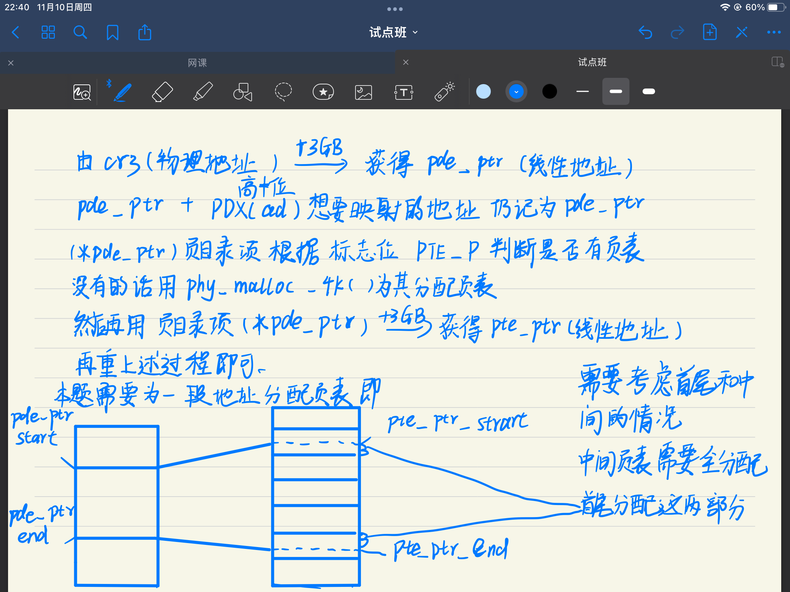
然后就是用户栈的分配,我们知道上个实验是用数组来临时充当用户栈,而这次我们可以利用用户程序所在处0-3GB-1来充当用户栈,每次使用4kb注意在分配的用时映射物理地址并分配页表即可.
2. 添加 delay_ticks 系统调用.
(1) delay_ticks 的系统调用的C语言语义如下：
// 进程休眠ticks个时钟中断
// 系统调用默认返回0
ssize_t delay_ticks(u32 ticks);
(2) delay_ticks 的系统调用号自行定义,你需要写在内核 kern/syscall.c 和用
户 lib/user/syscall.c 的两部分的接口.
(3) 在 user/delay.c 存放着测试该系统调用的代码,而 delay_ticks 函数被注释掉
了（我们并没有给出函数接口）,你需要在实现对应接口后取消注释测试用户程
序 delay.bin .
(4) 你需要开三个用户进程同时执行 delay.bin ,这三个用户进程的pid号分别
为 0,1,2 , delay.bin 会获取进程pid号来给出休眠的时长.预计效果图如下：
(5) 你需要注意一个边界情况：当三个进程都休眠了,你怎么解决？谁接替执行流？
或是干脆休眠核让执行流干脆不执行直到下个中断？

这个需要我们按照syscall里已有函数的实现思路,首先为delay_ticks定义系统调用号,然后编写sys_delay_ticks函数注意是(void),从寄存器中获得传参并传递给do_delay_ticks,然后do_delay_ticks直接把参数传给kern_delay_ticks进行真正的delay其实就是让系统休眠ticks个时间中断,可以写while循环因为硬件会帮你调用时钟中断.
四.具体实现:
4.1
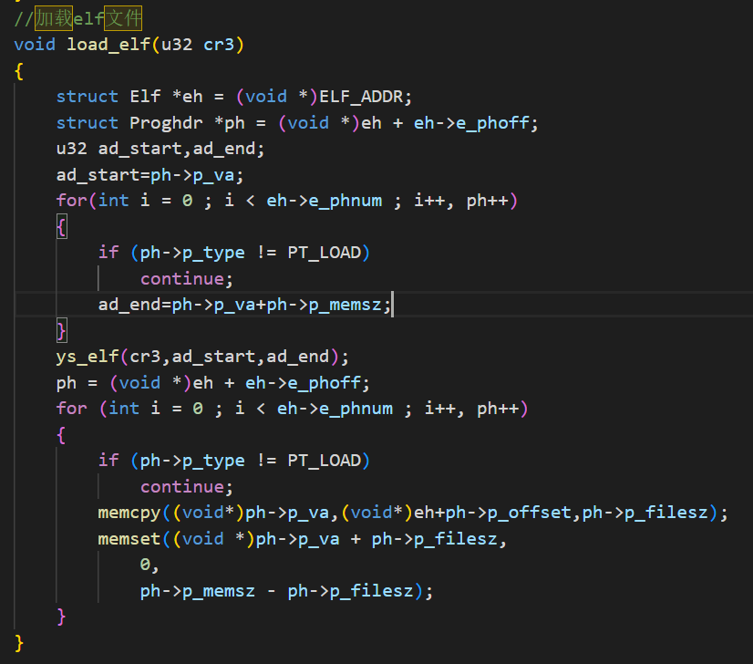
这个函数是为了求出elf文件的首地址和尾地址,便于映射和建立页表.并在建立页表之后copy数据到elf文件需要的地址处.
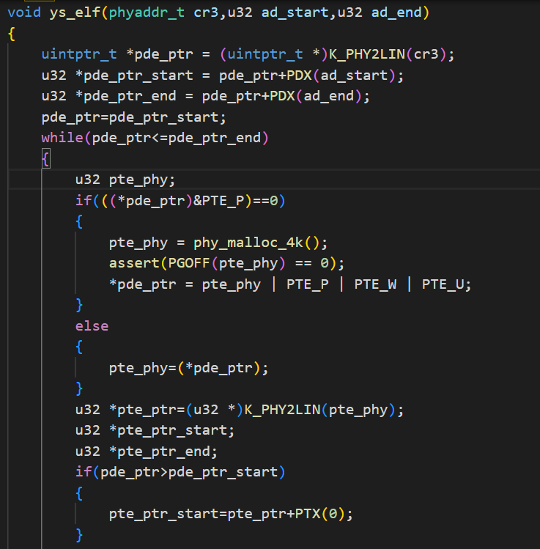
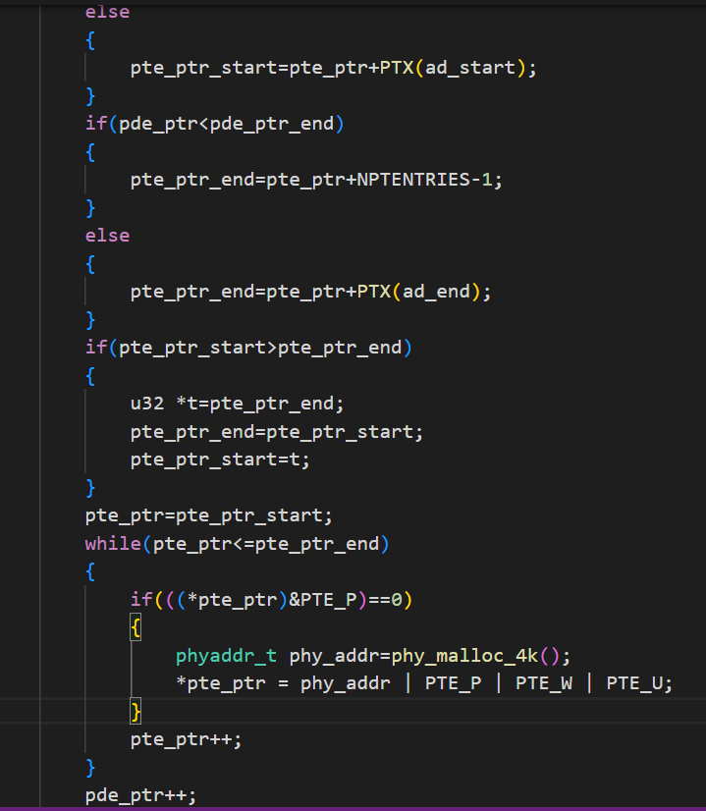
这是映射的主函数实现思路已经在上节中详细描述.
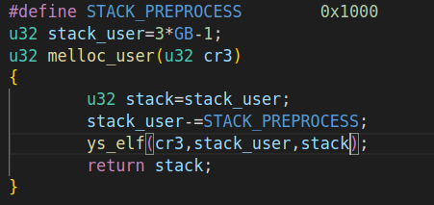
创建用户栈并进行地址映射.
主函数中是这样的:
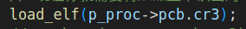
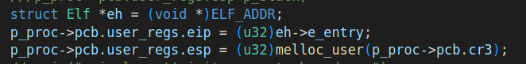
注意在.h文件中添加接口即可.
4.2:
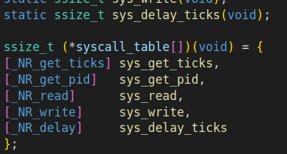
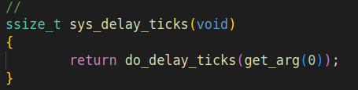
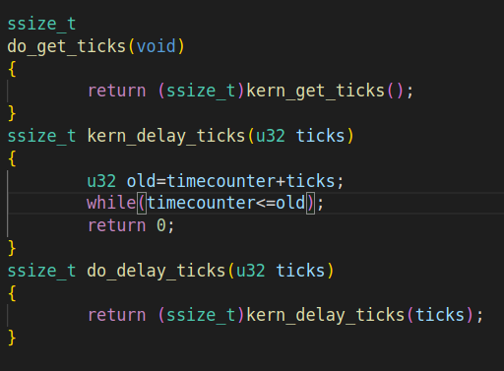
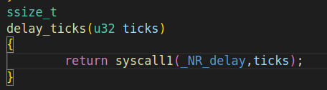
定义这些接口并照葫芦画瓢写出函数即可.
五、调试运行结果：
5.1:
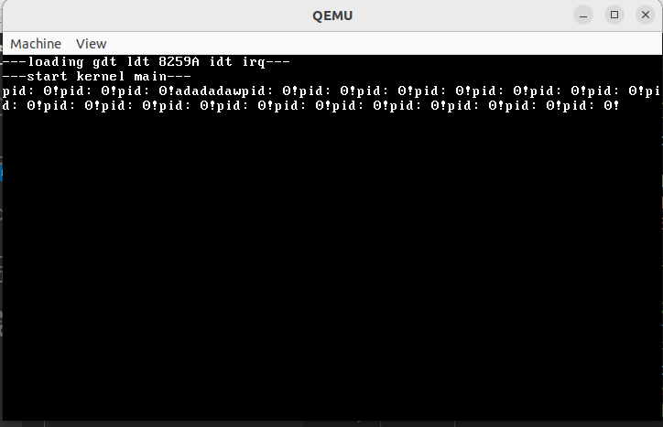
5.2:
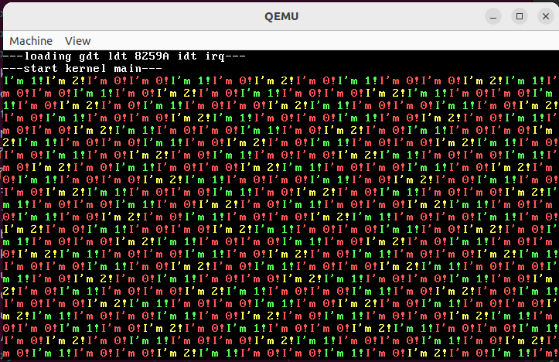
按照我的思想是干脆休眠核让执行流干脆不执行直到下个中断.
六、所遇问题及解决方法：
问题一:
按照我一开始的思路,对每个程序段进行映射再memcpy会出现pagefault在0x8049000d的地方.
解决办法一:
把整个elf需要映射的首尾地址计算出来,做一次整体映射,再分别对每个程序段进行memcpy.
问题二:
在做第二部分的实验的时候,如果不把assert那一行注释掉,过一段时间后第一个进程会触发assert然后就只有两个进程在运行.
解决办法二:
注释掉assert,虽然我觉得增加判断的大小也能运行下去,预期休眠时间与实际休眠时间有一定偏差,因为我的实现是当三个进程同时休眠就干脆休眠核直到下个中断.
问题三:
不能注释assert来完成实验.
解决办法三:
重新写kern_delay_ticks函数,在timer.c里完成直接获得timecounter的值而不调用函数获得,调用函数需要消耗时间片导致触发assert.
七、实验总结：
1. 系统调用的入口参数是如何传入内核的？返回值又是如何返回给进程的？
系统调用号可以通过eax寄存器传入内核,其他参数通过ebx , ecx , edx , esi , edi , ebp 这六个寄存器传递参数,如果如果要传递复杂的 结构可以考虑传入结构体指针的方式解决.
返回值通过eax返回给进程,如果eax寄存器放不下可以将第二部分放在ebx寄存器,系统调用发生错误时还会返回错误号给进程.
2. 时钟中断和系统调用对IDT的初始化有什么不同？
时钟中断用的时int0x20和int0x28中断,而系统调用用的是int0x80中断,然后时钟中断的权限是0即内核权限而系统调用的权限是3用户权限.
3. 该实验中初始化内核页表和用户页表有啥区别？
初始化内核页表物理内存是从64MB开始分配,而初始化用户页表是从初始化内核页表结束的地址开始分配;初始化内核页表是每个页目录项直接初始化1024个页表而初始化用户页表是按需分配.

